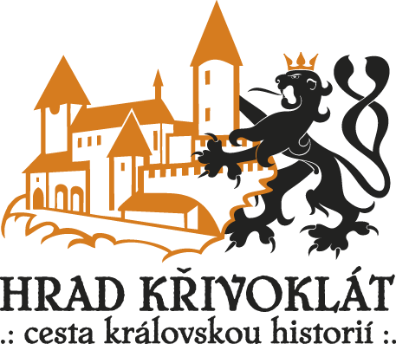
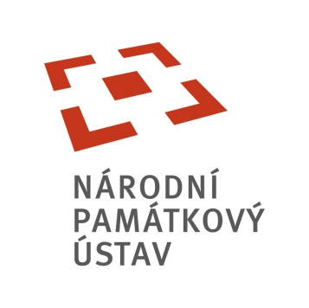
Tisková zpráva:
Svatomartinský košt na Křivoklátě
Hrad Křivoklát 6. 11. 2017
V sobotu 11. 11. 2017 v 11 hodin přijede na nádvoří hradu Křivoklát sv. Martin na bílém koni. Právě od této chvíle mohou, podle vinařů, lidé ochutnávat mladé víno. Tuto příležitost budou mít všichni přítomní, jelikož vzápětí přijede i vůz se sudy. Nezůstaneme jen u vína, protože po celý den bude možnost si vychutnat rybí speciality, sýry či celé svatomartinské menu. Váš sluch jistě potěší cimbálová muzika Mládí z Čejče a na děti čeká zábava s šermíři.

11. listopadu si připomeneme svátek sv. Martina, který je patronem vojáků, koní, podkovářů, žebráků i domácích zvířat. Přijíždí na bílém koni, jelikož se jedná o dobu, kdy padá sníh a ke slovu se hlásí zima. Právě v tento den od 11 hodin můžeme ochutnávat mladá vína. K výbornému pití neodmyslitelně patří i výborné jídlo, nejlépe upečená svatomartinská husa.
Hrad Křivoklát se svým programem a Hradní krčma se svojí nabídkou připomene tuto tradici a společně se postarají o zábavu i zážitek pro celou rodinu.

